幼兒園與其分班設立停辦復辦及其管理辦法(草案)暨
幼兒園改制作業應行注意事項辦法(草案)公聽會實施計畫

壹、辦理目的：依據幼兒教育及照顧法第8條及第55條分別擬具「幼兒園與其分班設立停辦復辦及其管理辦法(草案)」及「幼兒園改制作業應行注意事項辦法(草案)」，為徵詢幼教、幼保專家學者、幼稚園教師、托兒所教保人員、幼托業者、民間團體、社會大眾、家長及行政人員之意見，爰依法制作業程序召開北區及南區公聽會，以訂定完整周延之法規命令。
貳、實施時間、地點：
地區 | 場次 | 時間 | 地點
北區公聽會 | 【上午場】  幼兒園與其分班設立停辦復辦及其管理辦法(草案) | 100年7月26日  (星期二)  上午9：10～12：00 | 新竹縣政府1樓大禮堂  (新竹縣竹北市光明六路10號)
北區公聽會 | 【下午場】  幼兒園改制作業應行注意事項辦法(草案) | 100年7月26日  (星期二)  下午13：30～16：00 | 新竹縣政府1樓大禮堂  (新竹縣竹北市光明六路10號)
南區公聽會 | 【上午場】  幼兒園與其分班設立停辦復辦及其管理辦法(草案) | 100年7月30日  (星期六)  上午9：10～12：00 | 高雄市立前鎮高中  忠孝樓七樓大禮堂  （高雄市前鎮區鎮中路132號）
南區公聽會 | 【下午場】  幼兒園改制作業應行注意事項辦法(草案) | 100年7月30日  (星期六)  下午13：30～16：00 | 高雄市立前鎮高中  忠孝樓七樓大禮堂  （高雄市前鎮區鎮中路132號）
參、辦理單位：
一、主辦單位：教育部
二、承辦縣市：北區：新竹縣政府、新竹縣新埔鎮新埔國小；南區：高雄市政府教育局、高雄市立前鎮高中
肆、參加對象：
各分配區域內之幼教、幼保專家學者、幼稚園教師、托兒所教保人員、幼托業者、民間團體、社會大眾、家長及行政人員。
伍、公聽會流程：
一、上午場：幼兒園與其分班設立停辦復辦及其管理辦法(草案)公聽會
時間 | 流程及內容 | 負責單位 | 備註
09：10  ～  09：40 | 簽到、入場 | 北區：新竹縣新埔鎮新埔國小  南區：高雄市立前鎮高中 | 隨附  發言條
09：40  ～  09：50 | 開幕式 | 教育部
09：50  ～  10：00 | 幼兒園與其分班設立停辦復辦及其管理辦法(草案)說明 | 教育部
10：00  ～  12：00 | 現場發問與回應 | 教育部 | 發言條回收：各承辦學校
12：00 | 散會
二、下午場：幼兒園改制作業應行注意事項辦法(草案)公聽會
時間 | 流程及內容 | 負責單位 | 備註
13：30  ～  14：00 | 簽到、入場 | 北區：新竹縣新埔鎮新埔國小  南區：高雄市立前鎮高中 | 隨附  發言條
14：00  ～  14：10 | 開幕式 | 教育部
14：10  ～  14：20 | 幼兒園改制作業應行注意事項辦法(草案)說明 | 教育部
14：20  ～  16：00 | 現場發問與回應 | 教育部 | 發言條回收：各承辦學校
16：00 | 散會
備註：工作人員全程紀錄、錄音及錄影
陸、報名及錄取：
一、報名：
- 原則：
1.依分配區域報名。
2.同一單位以不超過2人為原則。
（二）報名方式及時間：
區域別 | 報名方式 | 聯絡人 | 分配報名區域 | 錄取  人數
北區 | 1.於100年7月11日開放網路及傳真報名。  2.請於100年7月18日下午5點前完成報名。  3.網路報名：至全國教師在職進修網網頁http://www.inservice.edu.tw/上網報名。  4.傳真報名：請將報名表傳真至(03)5881890，傳真後請以電話確認：(03)5882124#230。服務時間為上午8時至下午4時。 | 新竹縣新埔鎮新埔國小  劉梅英輔導主任  聯絡電話：(03)5882124#241  手機：0972153531  余成堯教務主任：  聯絡電話：  (03) 5882124#211  手機：0921871018 | 臺北市  新北市  基隆市  桃園縣  新竹縣  新竹市  花蓮縣  宜蘭縣  苗栗縣  南投縣  連江縣 | 400人
南區 | 1.於100年7月11日開放網路及傳真報名。  2.請於100年7月20日下午5點前完成報名。  3. 網路報名：至全國教師在職進修網網頁http://www.inservice.edu.tw/上網報名。  4.傳真報名：請將報名表傳真(07)8120565。 | 高雄市立前鎮高中謝遠敦主任  電話：(07)8226841#301  手機：0972091101  陳宗佑先生  電話：(07)8226841轉304 | 臺中市  彰化縣  雲林縣  嘉義縣  嘉義市  臺南市  高雄市  屏東縣  臺東縣  金門縣  澎湖縣 | 400人
二、錄取：
（一）原則：
1.依報名先後順序錄取。
2.如報名人數超出錄取名額，則依分配區域、報名先後順序、及同一單位不超過2人之原則錄取。
（二）錄取公告：公聽會錄取名單預定公告日期：北區100年7月22日，南區100年7月25日，請至教育部全國幼教資訊網（http://www.ece.edu.tw【活動/消息公告區】）查閱。
柒、注意事項：
（一）如係傳真報名，報名表請逕至全國幼教資訊網網站下載（http://www.ece.edu.tw/ 點選【活動/消息公告區】），傳真後請以電話向各區承辦學校聯絡確認報名無誤。
（二）各場次公聽會之會議資料、發言條及修正意見對照表置於全國幼教資訊網（http://www.ece.edu.tw【活動/消息公告區】），請自行上網下載攜帶與會，公聽會會場不另行提供書面資料。
（三）各次公聽會相關發言如欲列為會議紀錄，請填列意見發言條或修正意見對照表交予承辦學校，否則不予列入。
（四）公聽會敬備茶水，為響應環保，請自備環保杯。
幼兒園與其分班設立停辦復辦及其管理辦法(草案)公聽會報名表
參加人員姓名 |  | 縣市/服務單位 | 職稱 | 聯絡電話
1.
2.
備註 | 1.如報名人數超出400名，則依分配區域、報名先後順序、及同一單位不超過2人之原則錄取。  2.本表僅適用傳真報名參加「幼兒園與其分班設立停辦復辦及其管理辦法（草案）公聽會」。  3.【北區公聽會】請傳真至(03)5881890，傳真後請以電話確認 (03)5882124#230，服務時間為上午8時至下午4時。  4. 【南區公聽會】請傳真至(07)8120565，傳真後請以電話確認(07)8226841轉304，服務時間為上午8時至下午4時。

幼兒園改制作業應行注意事項辦法(草案)公聽會報名表
參加人員姓名 |  | 縣市/服務單位 | 職稱 | 聯絡電話
1.
2.
備註 | 1.如報名人數超出400名，則依分配區域、報名先後順序、及同一單位不超過2人之原則錄取。  2.本表僅適用傳真報名參加「幼兒園改制作業應行注意事項辦法(草案)公聽會」。  3.【北區公聽會】請傳真至(03)5881890，傳真後請以電話確認 (03)5882124#230，服務時間為上午8時至下午4時。  4. 【南區公聽會】請傳真至(07)8120565，傳真後請以電話確認(07)8226841轉304，服務時間為上午8時至下午4時。

幼兒園與其分班設立停辦復辦及其管理辦法(草案)
_______區公聽會發言條
發言人姓名
服務單位
職稱
議題類別（請於適當方格內打V）：
□第一章 總則 □第二章 設立取可 □第三章 變更及停辦 □第四章 私立幼兒園董事會及財團法人登記及管理 □第五章 行政管理 □第六章 人事管理
□第七章 安全及衛生管理 □第八章 附則
□其他：
議題內容：

備註：本表適用於整體意見之陳述，如果您對個別條文有具體之修正建議，請填寫「幼兒園與其分班設立停辦復辦及其管理辦法(草案)公聽會修正意見對照表」。
幼兒園與其分班設立停辦復辦及其管理辦法(草案)
_______區公聽會修正意見對照表
建議修正條文 | 公聽會草案條文 | 建議修正說明
備註：本表適用於您對於「幼兒園與其分班設立停辦復辦及其管理辦法(草案)」各條文有具體之修正建議。
幼兒園改制作業應行注意事項辦法(草案)
_______區公聽會發言條
發言人姓名
服務單位
職稱
議題內容：

備註：本表適用於整體意見之陳述，如果您對個別條文有具體之修正建議，請填寫「幼兒園改制作業應行注意事項辦法（草案）修正意見對照表」。
幼兒園改制作業應行注意事項辦法(草案)
_______區公聽會修正意見對照表
建議修正條文 | 公聽會草案條文 | 建議修正說明
備註：本表適用於您對於「幼兒園改制作業應行注意事項辦法(草案)」各條文有具體之修正建議。
交通及路線指引

一、北區
新竹縣政府1樓大禮堂（新竹縣竹北市光明六路10號）
新竹縣政府交通示意圖
◎搭乘火車
※南下：搭乘電聯車至竹北站或搭乘普通車至新竹市火車站再轉電聯車至竹北
站，下一站即是竹北，在竹北火車站下車-下圖標示(1)
※北上：各站出發至新竹市火車站再轉搭電聯車或普通車往台北方向，下一站即
是竹北，在竹北火車站下車-下圖標示(1)
1.步行至縣府：約25分鐘。
2.搭計程車至縣府：約5分鐘。
相關網站：[臺灣鐵路管理局火車時刻查詢系統]
*******************************************************************
◎搭乘公車
新竹市搭新竹客運往芎林方向，在縣府路口下車-下圖標示(2)
1.步行至縣府：約2分鐘。
相關網站：[新竹汽車客運股份有限公司]
*******************************************************************
◎搭乘高鐵
搭乘高鐵至高鐵新竹站下車-下圖標示(3)
1.搭高鐵快捷公車至縣府：約15分鐘。
2.搭計程車至縣府：約10分鐘。
相關網站：[台灣高鐵]
********************************************************************
◎自行開車
國道一號中山高速公路下竹北交流道，下交流道之後至縣府約10分鐘。

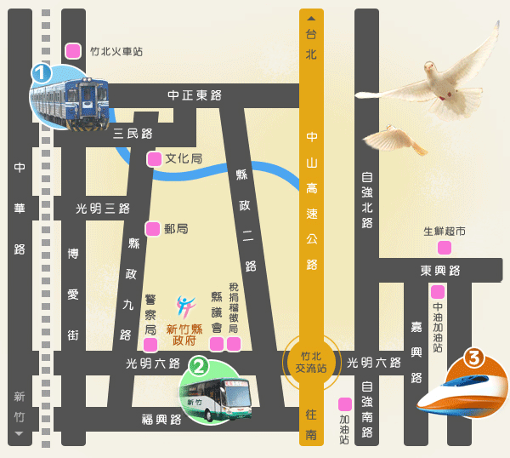

二、南區
高雄市立前鎮高中忠孝樓七樓大禮堂（高雄市前鎮區鎮中路132號）

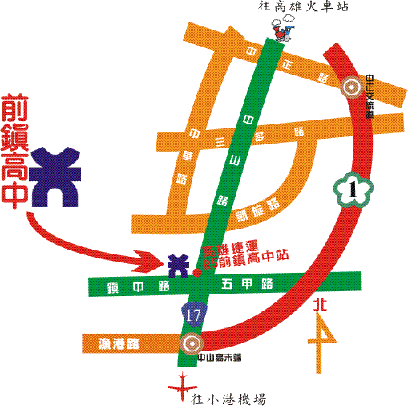

操場
司令台

籃球場
學生車
棚
4F | 圖書館
3F | 圖書館
2F | 圖書館
1F | 圖書館

排球場
排球場
網球場
樓梯  1F |  |  |  |  |  | 樓梯 | 廁所
樓梯  1F | 電腦 | 電腦 | 電腦 | 電腦 | 電腦 | 樓梯 | 廁所
樓梯  1F | 教師休息室 | 家政 | 臨時教室 | 工藝 | 工藝 | 樓梯 | 廁所
樓梯  1F | 烹飪 | 烹飪 | 儲藏 | 管樂 | 管樂 | 樓梯 | 廁所

怡園

側門
樓梯  １Ｆ |  |  |  | 樓梯  1F

陽光森巴區
樓梯  １Ｆ |  |  |  |  |  | 樓梯  廁所

1F (廁所) 樓梯
合作 | 諮商 | 生涯 | 英文 | 法政
合作 | 軍訓 | 英語 | 地理 | 音樂
1F 綜合樓 樓梯
合作 | 護理 | 鑑賞 | 歷史 | 音樂
保健 | 軍械 | 國畫 | 國文 | 社團
廁所

行政大樓 |  | 美術大樓  1F~4F
  樓  梯 | 7F | 大 禮 堂 |  |  |  | 樓梯  、廁所
  樓  梯 | 6F |  |  |  |  | 樓梯  、廁所
  樓  梯 | 5F |  |  |  |  | 樓梯  、廁所
  樓  梯 | 4F |  |  |  |  | 樓梯  、廁所
  樓  梯 | 3F |  |  |  |  | 樓梯  、廁所
  樓  梯 | 2F |  |  |  |  | 樓梯  、廁所
  樓  梯 | 1F | 學務處 |  | 輔導室 |  | 樓梯  、廁所

科學館

1F~4F

活動中心
B1F~4F

大門
傳
達
室
生態走廊
綠 帶 長 廊
綠 帶 長 廊
生態走廊
車道入口

廣場
欣園
榕園
校徽園
31
仁愛樓
信義樓
工藝樓
樓孝忠

